VEŽBA 1
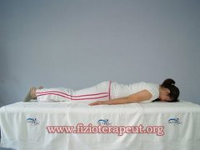 | 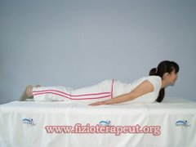
Zauzmite ležeći položaj, ruke postavite uz telo, dlanovima okrenutim prema dole. Podižite vratni deo kičme i ramena dok ne osetite zatezanje.Ruke ne odvajati od podloge.

VEŽBA 2
 | 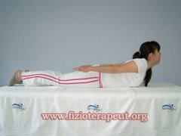
Zauzmite ležeći položaj, ruke postavite uz telo, dlanovima okrenutim prema dole. Podižite vratni deo kičme, ramena i dlanove osetićete zatezanje između lopatica. Ruke postaviti što bliže telu i držati ravno laktove

VEŽBA 3
 | 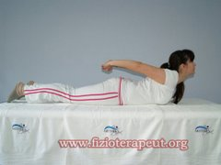
Zauzmite ležeći položaj, ruke postavite uz telo, dlanovima okrenutim prema dole. Podižite vratni deo kičme i ramena. Dlanove prekrstite i okrenite prema napolje. Glavu ispružite (pogled prema gore)

VEŽBA 4
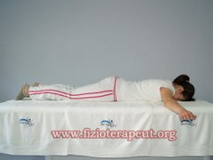 | 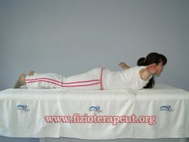
Zauzmite ležeći položaj, ruke postavite kao na slici, dlanovima okrenutim prema dole. Podižite vratni dio kičme, ramena i dlanove dok ne osjetite zatezanje.

VEŽBA 5
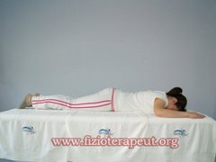 | 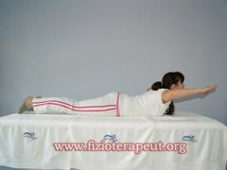
Zauzmite ležeći položaj, ruke postavite kao na slici, dlanovima okrenutim prema dole. Podižite vratni deo kičme i ramena te dlanove, kako je pokazano na slici.
VEŽBA 6
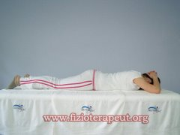 | 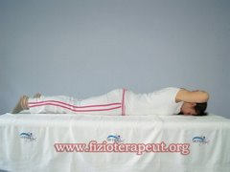
Zauzmite ležeći položaj, ruke prekrstite iza glave kako je pokazano na slici. Podižite laktove kako je pokazano na slici.Pazite da ne odižete glavu od podloge.

VEŽBA 7
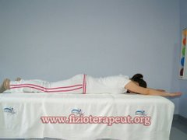 | 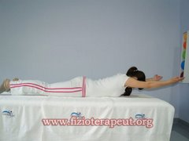
Zauzmite ležeći položaj, ruke postavite ispružene u širini ramena ispred glave, dlanovima okrenutim prema dole. Podižite vrat i ramena i dlanove koje okrećete prema gore.

VEŽBA 8
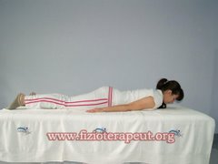 | 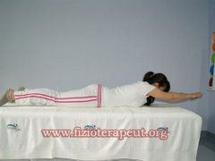
Zauzmite ležeći položaj, ruke postavite uz telo, dlanovima okrenutim prema dole. Ruke pomičemo horizontalno prema napred dok ne zauzmemo položaj sa slike.

VEŽBA 9
 | 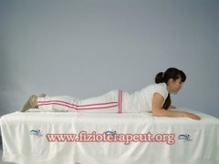
Zauzmite ležeći položaj, ruke postavite kao na slici, dlanovima okrenutim prema dole. Podižite vratni deo kičme i ramena. Pogled prema gore.

VEŽBA 10
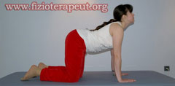 | 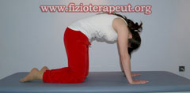
Zauzmite četveronožni položaj, Spuštajte donji dio kričme i podižite glavu prema gore dok ne zauzmete položaj kao na levoj slici. Nakon toga podižite donji deo kičme i spuštajte glavu prema dole.

VEŽBA 11
 | 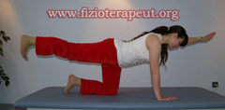
Zauzmite četveronožni položaj, kako je pokazano na slici. Podižite istovremeno suprotnu ruku i nogu kao na slici.Sve mora biti u ravni I zadržite ovaj položaj oko 2 sekunde.

VEŽBA 12
 | 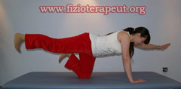
Zauzmite četveronožni položaj, kako je pokazano na slici. Podižite istovremeno suprotnu ruku i nogu kao na slici. Noga koja ostaje na podlozi mara biti savijena u zglobu kolena što je više moguće.

VEŽBA 13
 | 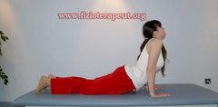
Zauzmite četveronožni položaj, kako je pokazano na slici. Iz tog položaja spuštamo kukove prema napred i dole dok ne dođemo u položaj sa desne slike. Pazite, ruke su u svakom trenutku na istom mjestu, i ne smemo pomicati dlanove.

VEŽBA 14
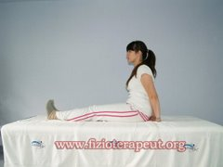 | 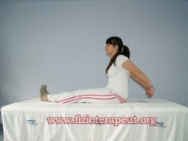
Zauzmite sedeći položaj. Dlanove prekrsitete i ruke postavite u položaj kao na slici. Odmaknite dlanove od tijela . Pazite da laktovi budu ravni, i da ne pomičete telo prema napred.

VEŽBA 15
 | 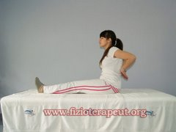
Zauzmite sjedeći položaj kao na slici. dlenove prekrižite i ruke postavite u položaj kao na slici. Odmaknite dlanove od tijela . Pazite da laktovi budu ravni, i da ne pomičete telo prema napred.

VEŽBA 16
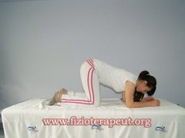 | 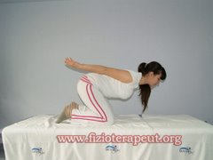
Iz položaja na levoj slici odignite lagano telo i ruke izravnajte u laktovima te pomaknite prema natrag u položaj na desnoj slici.

VEŽBA 17
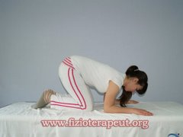 | 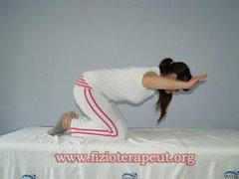
Iz položaja na lijevoj slici odignite lagano tijelo i ruke, te zauzmite položaj sa desne slike.
VEŽBA 18
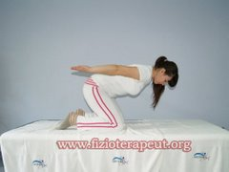 | 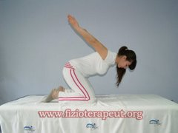
Iz položaja na lijevoj slici odignite ruke, te zauzmite položaj sa desne slike.

VEŽBA 19
 | 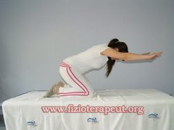
Iz položaja na lijevoj slici horizontalno pomičite ruke prema naprijed dok ne zauzmete položaj sa desne slike. Pazite da vam laktovi budu ispruženi!

Savjetujte se sa fizioterapeutom dali smete raditi vežbe i koje! Svaku vežbu ponoviti od 8 do 12 puta.

VAŠ NASTAVNIK ERIĆ <3

